# 通用对话框界面

## 历史

游戏中，很多逻辑需要弹出一些对话框，主要是显示Yes/No这样的选项或者提示。

以前游戏中有一个这样的界面，叫做YesNoDialog，但是设计上有一些问题，比较臃肿，API非常复杂，虽然后来找客户端优化成了建造者模式，但是还是有很多的问题，因此，开发了新版本的通用对话框界面。

## 设计思想

由于通用弹出框需要很多的参数设置，如果采用构造函数或者传参，太过负责和臃肿，因此新的通用对话框界面还是采用了建造者模式[建造者模式 | 菜鸟教程 (runoob.com)](https://www.runoob.com/design-pattern/builder-pattern.html)，不清楚的可以查看。

## 核心逻辑

代码类：CommonDialogView

使用案例如下：

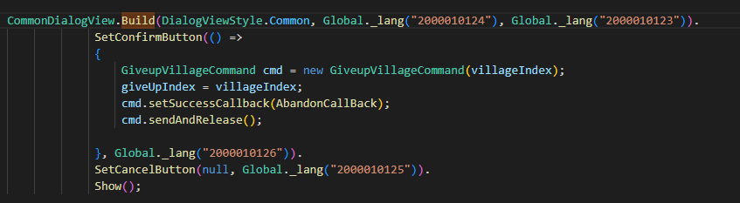

首先通过CommonDialogView获取Builder对象，传递你想要显示的模式（显示一个按钮，还是两个，有没有关闭等，这些都可以在FairyGUI中设置）、标题以及文字内容。

然后可以根据需要，设置关闭按钮效果、或者确定按钮效果等。

最后调用Show方法，显示界面。

## 后期扩展

1. 可以在UI中添加更多的控制器来设置样式，这样可以都过DialogViewStyle去调用设置，对应的关系是枚举的index值和控制器；
2. 如果需要扩展更多的方法，可以参考SetCancelButton这样的接口实现；